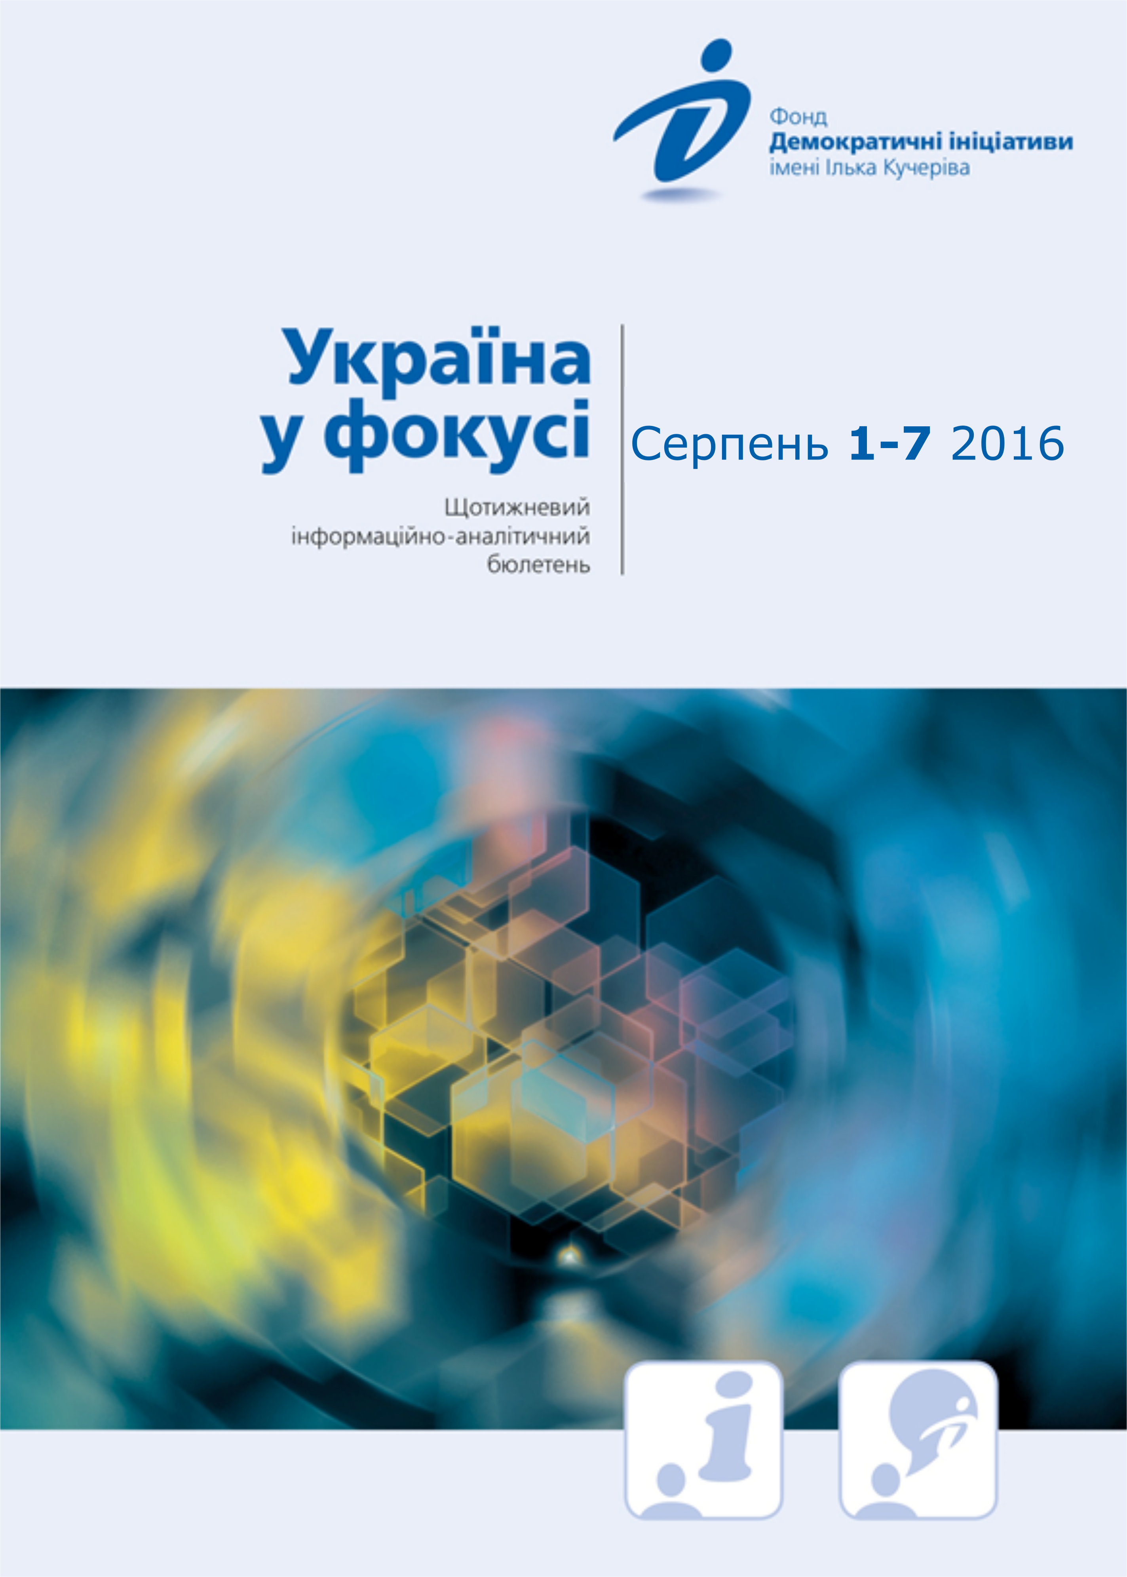

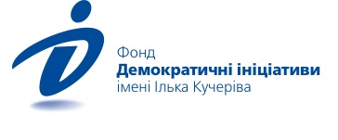
Огляд політичних подій за тиждень
1 серпня
Суд взяв під варту екс-лідера фракції Партії Регіонів Олександра Єфремова на 60 днів. Захист підозрюваного у сепаратизмі вже заявив, що оскаржуватиме дане рішення. Єфремов був затриманий напередодні у аеропорті «Бориспіль» в очікуванні рейсу на Відень.
Система електронних закупівель ProZorro стала обов`язковою для всіх розпорядників державних коштів при здійсненні ними надпорогових закупівель. Це завершальний етап переходу: з 1 квітня на електронні закупівлі перейшли всі центральні органи влади.
2 серпня
Впродовж 2015 року 41% опитаних українців зіткнувся з тим або іншим проявом корупції. Про це свідчать дані опитування, проведеного навесні компанією TNS-Україна. Найбільш корумпованими сферами виявилася: медична (61%), сфера освіти (34%), силові структури (24%), дозвільні контролюючі органи (19%), місцеві органи влади (18%).
3 серпня
Партія ВО "Батьківщина" на найближчому засіданні політради оцінить заяви нардепа і колишнього політв`язня Кремля Надії Савченко. Про це повідомив заступник голови партії Андрій Кожем’якін. Він заявив що часто такі заяви вводять громадськість в оману щодо офіційної політичної лінії партії.
4 серпня
МЗС Польщі офіційно призначив Яна Пєкло новим послом в Україні. Про це йдеться у повідомленні відомства. Окрім того, було призначено нового посла Польщі у Росії, яким став Влодзімєж Марчіняк. Ян Пєкло - відомий польський публіцист, виконавчий директор фонду Польсько-Української співпраці PAUCI.
5 серпня
На підставі рішення Печерського суду Генеральна прокуратура України провела обшук в Національному антикорупційному бюро. За словами Генпрокурора Луценка ГПУ порушила справу про незаконне прослуховування телефона, яке ініціював детектив НАБУ, за заявою СБУ. Незважаючи на те, що НАБУ стверджує що обшук проводився незаконно, представники ГПУ переконують що цей акт не ж проявом «міжвідомчої війни».

Аналітична довідка
ПЕРШІ КРОКИ НАЦІОНАЛЬНОГО АГЕНТСТВА З ПИТАНЬ ЗАПОБІГАННЯ КОРУПЦІЇ: РОБОТА З ПЕРЕМІННИМ УСПІХОМ


Олексій Сидорчук

1 серпня партія «Батьківщина» першою серед парламентських сил оприлюднила фінансовий звіт за І квартал 2016 р. Протягом наступних днів те саме зробили й інші партії, що пройшли до Верховної Ради на останніх виборах 2014 р. Паралельно ці партії направили звіти до Національного агентства з питань запобігання корупції (НАЗК), яке уповноважене перевіряти їх і в разі потреби застосовувати санкції до порушників. Водночас 3 серпня стало відомо про проблему в іншій сфері відповідальності НАЗК – контролю за деклараціями чиновників. Того дня голова Державної служби спеціального зв’язку та захисту інформації (ДССЗЗІ) Леонід Євдоченко заявив, що нова електронна система декларування доходів і витрат чиновників не готова до запуску, який, згідно з законом, має відбутися 15 серпня. Контролювати електронні декларації чиновників також має НАЗК.

Що показали перші фінансові звіти партій?
Що загрожує електронному декларуванню чиновників?

Партії-привиди
Перша хвиля фінансових звітів партій ознаменувала початок реформи партійних фінансів відповідно до ухваленого 8 жовтня 2015 р. закону «Про внесення змін до деяких законодавчих актів України щодо запобігання і протидії політичній корупції». У той час як задуми авторів реформи були дуже амбіційними – обмежити вплив олігархів на діяльність партій і вирівняти умови політичної конкуренції – було зрозуміло, що на перших порах очікувати серйозних зрушень у цій сфері не варто. Натомість експерти і громадські активісти сподівались, що уже в короткостроковій перспективі нові вимоги до фінансової звітності партій дозволять полегшити контроль за грошима партій і таким чином покращити обізнаність громадян щодо справжніх доходів і витрат політичних сил.
З оприлюднених звітів шести парламентських партій можна зробити два ключові висновки. По-перше, більшість із них засвідчила, що не веде практично ніякої діяльності. Лише «Батьківщина» і «Самопоміч» протягом перших трьох місяців 2016 р. проводили якісь партійні збори, і тільки «Самопоміч» і Опозиційний Блок витрачали кошти на пропагандистську діяльність. Три інші парламентські сили – Блок Петра Порошенка, «Народний фронт» і Радикальна партія Олега Ляшка – не витратили жодної копійки на активну партійну роботу, обмежившись поточними витратами на кшталт зарплати, орендної плати та плати за зв’язок. Більше того, згідно з даними звітів, жодна парламентська партія не провела жодного публічного заходу за перший квартал цього року.
Поза тим, іншою очевидною тенденцією стало небажання партій показувати свої реальні джерела доходів. Приміром, «Батьківщина» приховала своїх справжніх донорів, розбивши свої доходи на рівні внески по 2000 гривень, які нібито робили пересічні люди, у той час як «Народний фронт» взагалі відзвітував про відсутність внесків до партійної каси протягом першого кварталу. Зрештою, показані у звітах доходи партій вочевидь є дуже заниженими – важко повірити, що жодна з парламентських партій не отримала протягом перших трьох місяців року більше 2 млн гривень.
У зв’язку з цим постає очевидне питання щодо спроможності НАЗК перевірити правдивість наданої партіями інформації, особливо зважаючи на те, що кожна з партій мала надсилати до цього органу і фінансові звіти своїх місцевих організацій. Протягом перших місяців роботи НАЗК гостро відчувало брак ресурсів і кадрів, які їм намагалися компенсувати переважно міжнародні та українські громадські організації. Очевидно, що і далі спроможність НАЗК ефективно виконувати своє ключове завдання великою мірою залежатиме від допомоги зі сторони.
Ігри з вогнем
Якщо у сфері контролю за партійними фінансами ситуація вже зрушила з місця, то початок повноцінної роботи НАЗК в іншій сфері відповідальності – електронними деклараціями чиновників – знову опинився під загрозою. Заява голови ДССЗЗІ про неготовність нової системи електронного декларування, на думку неурядових експертів, свідчить про бажання зірвати її запуск. Зважаючи на те, що саме ДССЗЗІ обрала компанію, яка має зробити свій висновок щодо нової системи, існує велика вірогідність того, що цей висновок буде негативним. Це, у свою чергу, означитиме, що навіть після 15 серпня нова система декларування працюватиме лише в тестовому режимі.
Очевидно, що за цим імовірним сценарієм стоїть небажання величезної кількості українських державних службовців показувати свої справжні доходи і витрати та нести відповідальність за надання неправдивої інформації з цього приводу. Якщо ж тестовий характер системи декларування збережеться, контролюючі та правоохоронні органи не зможуть карати порушників. У такому результаті чиновники, що приховуватимуть своє фінансове благополуччя, не боятимуться ніяких санкцій. Існуватиме й інша загроза. Тестовий режим нової системи також означатиме, що внесені до неї персональні дані не будуть захищені з боку ДССЗЗІ, а це може стати підставою для оскарження її законності противниками електронного декларування. У такому разі під загрозою опиниться одна з найбільш перспективних антикорупційних ініціатив української влади.
Зрештою, успішний запуск системи електронного декларування чиновників лишається однією з умов для вчасного надання режиму візової лібералізації з боку Європейського Союзу (ЄС). Зважаючи на неодноразові спроби представників української влади обійти різні вимоги, які ставив ЄС на цьому шляху, відсутність адекватної реакції з боку уряду на нові перешкоди електронному декларуванню може мати вельми неприємні наслідки для перспектив безвізового режиму для українців. Очевидно, що свої зусилля до подолання опору чиновників має докласти і НАЗК, яке також несе відповідальність за запровадження нових стандартів прозорості в функціонуванні державного апарату.

Висновки
Протягом минулого тижня оголилися серйозні проблеми, пов’язані з успішним функціонуванням НАЗК у сфері протидії корупції як на рівні політичних партій, так і на рівні державних службовців. Перші фінансові звіти партій засвідчили їхнє небажання показувати реальні доходи і видатки, однак для успішного контролю за партійними фінансами НАЗК потребуватиме допомоги не лише від інших органів влади, а й від українських і міжнародних організацій. З іншого боку, нова спроба зірвати запуск електронної системи декларування доходів і витрат чиновників поставила під загрозу саму можливість НАЗК контролювати декларації посадовців. Від того, чи зможе НАЗК з допомогою інших органів влади забезпечити повноцінний запуск нової системи, залежатиме великою мірою його здатність стати ефективною антикорупційною інституцією.

«Україна у фокусі» – щотижневий інформаційно-аналітичний бюлетень Фонду «Демократичні ініціативи» імені Ілька Кучеріва (http://dif.org.ua).
Аналітики фонду «ДІ»:
Ірина Бекешкіна
Олексій Гарань
Марія Золкіна
Руслан Кермач
Олексій Сидорчук
Редактор випуску: Ірина Філіпчук

